- Phân tích yêu cầu
Actor: Khách hàng
Các use case không bắt buộc đăng nhập: Tìm kiếm sách
Use case bắt buộc đăng nhập: Đặt hàng
Các chức năng: Tìm kiếm sách, đặt hàng

Actor: Nhân viên kho
Các use case bắt buộc đăng nhập: Cập nhật tồn kho sách, nhập sách mới
Các use case không bắt buộc đăng nhập: Tìm kiếm sách
Các chức năng: tìm kiếm sách, cập nhât tồn kho và nhập sách mới

Actor: Quản lý
Các use case bắt buộc đăng nhập: Xem báo cáo doanh thu
Các chức năng: Xem báo cáo doanh thu tháng

- yêu cầuPhi chức năng: UI/UX hợp lý, không giật lag, hệ thống hoạt động tốt, hạn hế bug ẩn
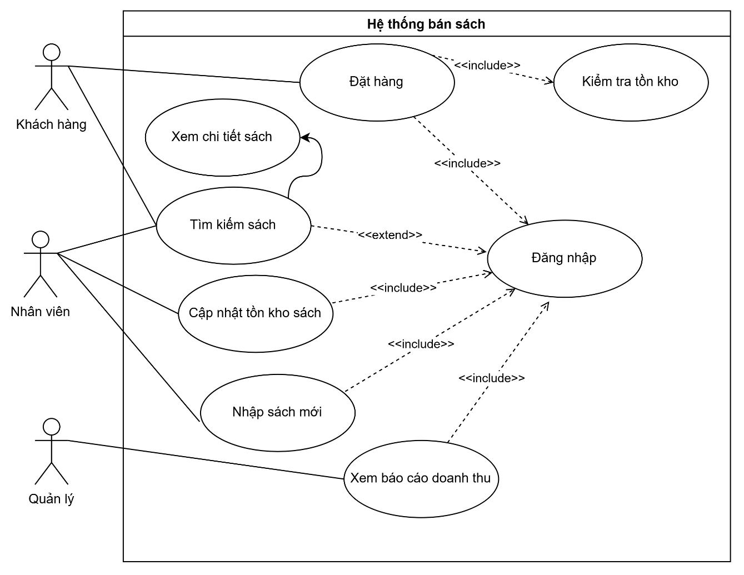
- Vẽ use case

- Đặc tả main flow use case: Đặt hàng
- Khách hàng tìm sách
- Khách hàng gửi yêu cầu đặt hàng
- Hệ thống kiểm tra tồn kho
- Nếu còn sách -> Thông báo tạo đơn hàng thành công
- Hệ thống cập nhật lại tồn kho

- Đặc tả alternative flow use case: Đặt hàng
A1: Trường hợp hết hàng khi tạo đơn đặt hàng -> Thông báo không đủ sách trong kho

- Xác định class thuộc tính phương thức
Class: Users
- Id: int
- Name: str
+ xemthongtinuser():

Class: Khách hàng (Users)
+ timkiemsach():
+ dathang():

Class: Quản lý(Users)
+ xembaocaodoanhthu(): float

Class: Nhân viên kho(Users)
+ capnhattonkho(): void
+ timkiemsach():
+ nhapsachmoi(): void

Class: Đơn hàng
-id: int
- user_id: int
-book_id: int
-quantity: int
+ xemchitietdonhang():

Class: Sách
-id: int
-bookname: str
-stock: int
-tacgia: str
+ capnhatsoluong():
+ xemchitietsach()

- Thiết lập quan hệ class:

Khách hàng, Quản lý và nhân viên kho kế thừa User
Khách hàng 1..* Đơn hàng
Đơn hàng *..1 Sách

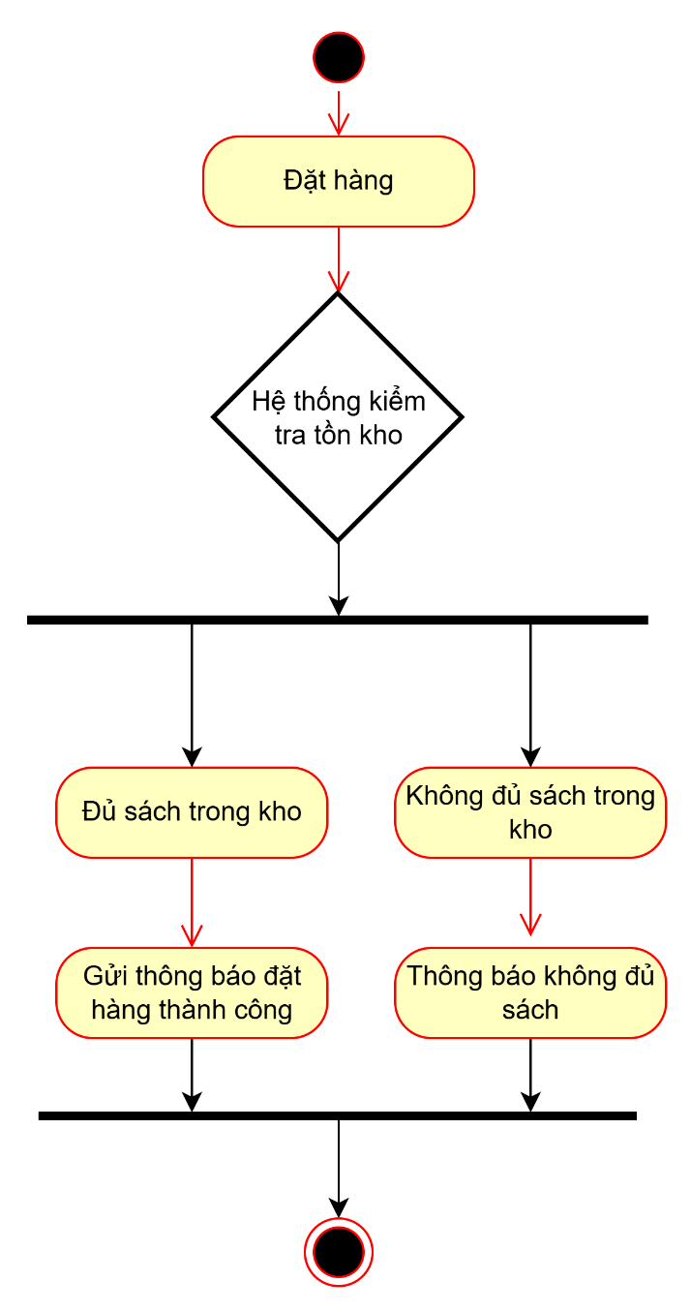
- Vẽ Activity Diagram

- Sequence Diagram
